***Simulando registros de una empresa en un año***

Abriremos nuestra base de datos y nos aparecerá algo así, donde podremos observar que tenemos un menú con diferentes accesos y carpetas donde agregaremos información, en el cuadro de la derecha aquí se mostrará información vital de como va a quedar nuestra base de datos, podremos agregar código para su correcto funcionamiento y entrelazamiento con los menús que creemos para los usuarios.

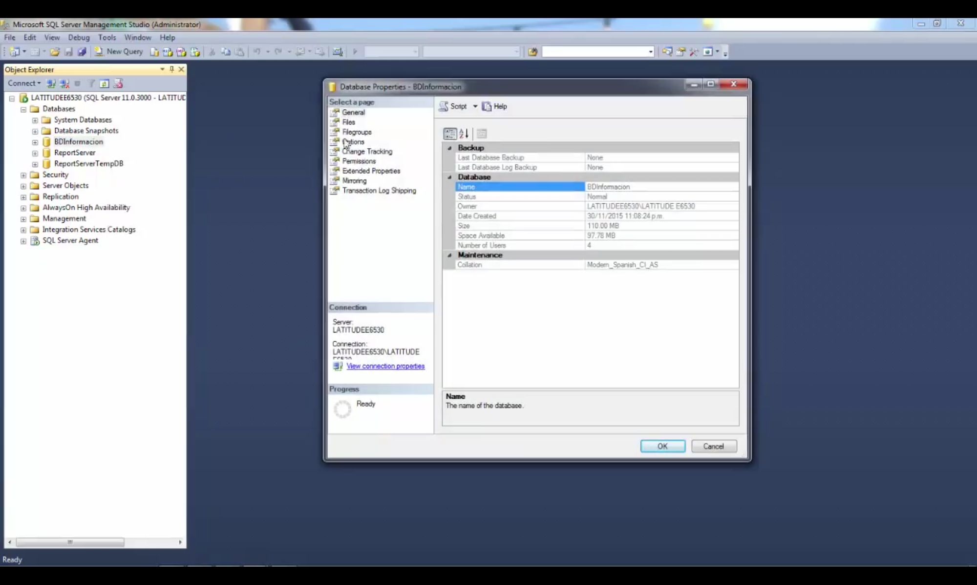Aquí necesitaremos aumentar el espacio en memoria para poder generar más registros de usuario en estos casos para productos , sus categorías números de orden, todo lo necesario para una tienda en línea, donde tendremos que tener en cuenta un crecimiento exponencial del 50% en un año y como base 1,000,000 de registros, estos pueden van a abarcar en las categorías que se han generado.

Donde nos dirigiremos a este apartado para cambiar cuanta memoria tenemos dedicada a la base de datos y podremos calcular con una fórmula cuanto espacio en memoria necesitaremos , cada tabla necesitará un espacio total de Esto en espacio en disco en **MB.**

Donde podremos modificar el valor que se asigna para tener el adecuado para su correcto funcionamiento.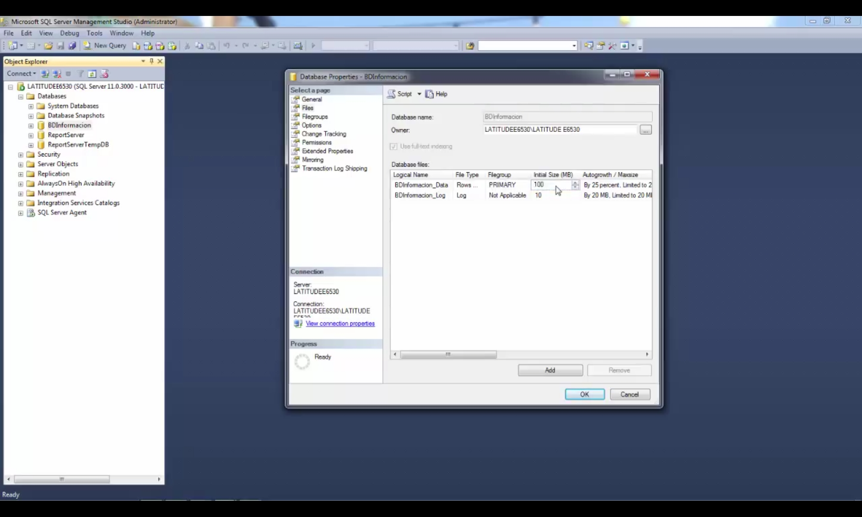

También es importante tener en cuenta que aparte del tamaño en tipo texto como actualmente está implementado, ya en uso diario en la página web debe cargar elementos gráficos como imágenes, vídeos, audios de ayuda, links o otros portales, en cierta parte debemos tener en cuenta esto ya que son bytes de información que puedan hacer lenta nuestra base de datos o estas puedan generar un fallo y se corrompa la base de datos.